***Guía del Graficador de Encuestas***

***Para poder utilizar el Software se requiere instalado el Framework 4.6.1.***

Al abrir el software se vería la siguiente imagen: 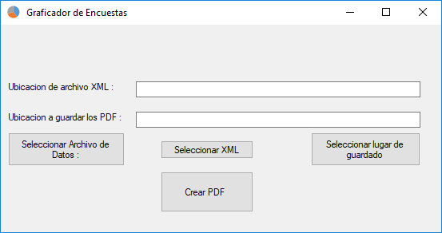

En esta parte el usuario tendrá que seleccionar los siguientes archivos:

**En el botón de “Seleccionar Archivo de Datos”:**

Se tendrá que seleccionar el Excel (El archivo Excel tiene que ser “Una hoja de cálculo de Microsoft Excel 97-2003), donde tendrán que estar cargadas los nombres de las carreras y códigos de materias, en la primera hoja (Nombre de Hoja= “Todas”) en el siguiente orden:

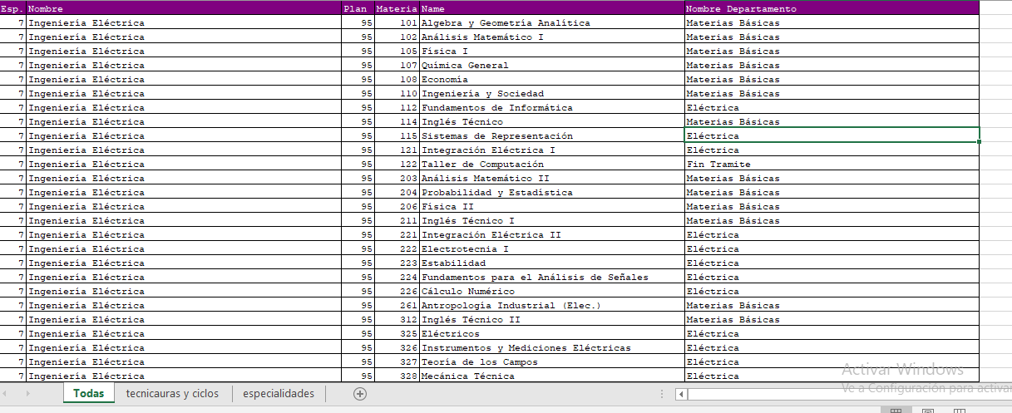

**n el botón de “Seleccionar XML”**

Se tendrá que seleccionar el archivo .xml, exportado del Sysacad.

En el botón de “Seleccionar Lugar de Guardado”

Se puede seleccionar el lugar donde el programa dejara los archivos (.pdf), recordar que en caso de que ya existan esos mismos archivos los pisara, borrando los anteriores.

En caso de que no se seleccione el lugar de guardado, se guardaran los archivos en la carpeta donde está el archivo XML.

**Al apretar el botón “Crear PDF”** se iniciara la creación de los archivos, este paso puede tardar unos minutos dependiendo de qué tan grande sea el archivo XML cargado.

Al finalizar aparecerá un cartel aclarando que ya fueron creados los archivos y guardados en la ubicación seleccionada.

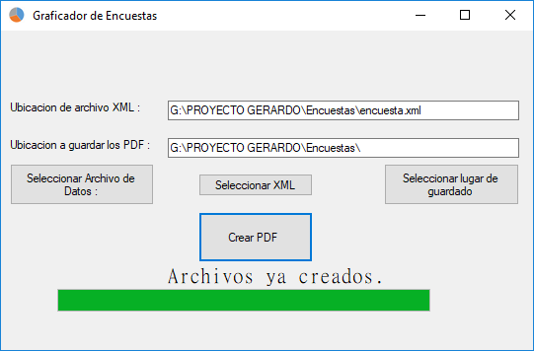

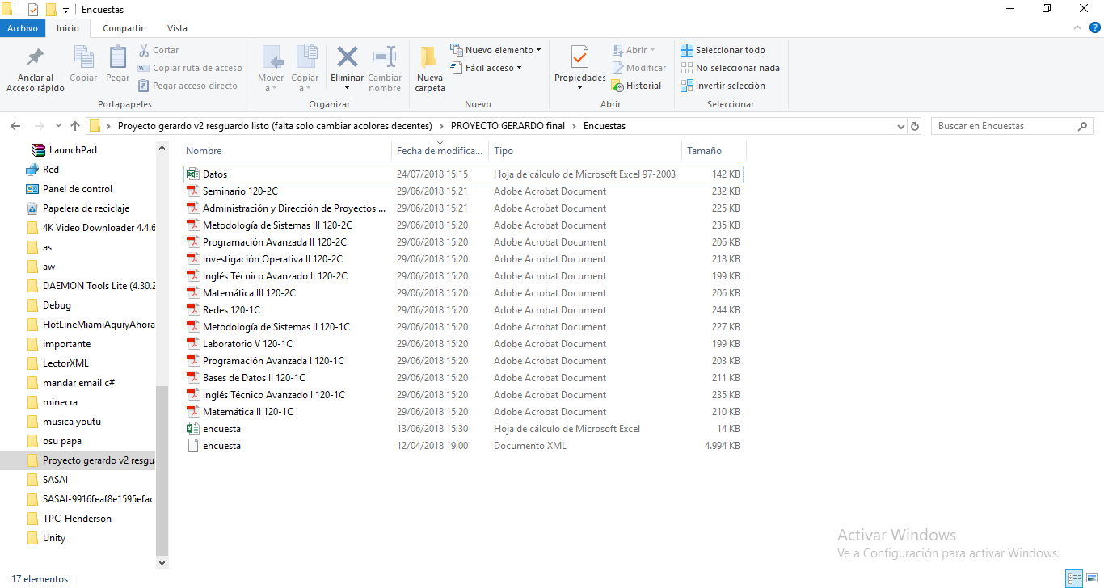Al finalizar se podran ver los archivos ya creados como se muestra en la siguiente imagen: